**K해커톤 서비스 데모 영상**

**스토리 보드 / 시나리오**

이거대로 만들 거임

<https://www.youtube.com/watch?v=64Z-ES6yNFw>

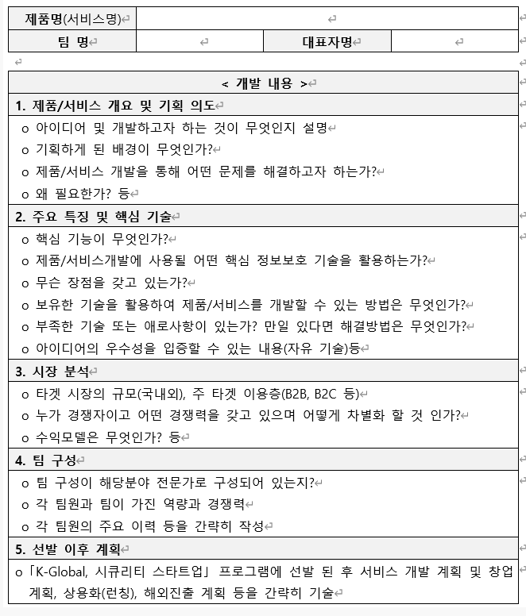

아이들이 다니는 우리 동네, 평범해 보이는 이 길목에는 여러가지 위험요소들이 있습니다.

으슥하고 어두운 골목길, 불량식품을 파는 구멍 가게, 검은 매연을 뿜어대는 공장, 위험한 건축자제들이 잔뜩 쌓여있는 공사장과 같은 장소에서 오는 위험들

신호등이 고장나거나, 도보블럭이 파손되어 있고, 인도가 없는 것과 같은 시설부실로 오는 위험들까지 아이들에게 해를 입힐 수 있는 많은 요소들이 있습니다.

걱정되는 아이들의 통행로, 이런 요소를 대비하거나 피할 수 있는 방법이 있다면 좋지 않을까요?

우리아이 걸음맵은

|  |  |
| --- | --- |
| **visual** | |
|  | |
| **그래픽 및 모션** | **삽입 내용** |
| 비행기가 날아가면서 화면전환  로고를 띄움 | 로고 |

#1

|  |  |
| --- | --- |
| **visual** | |
|  | |
| **그래픽 및 모션** | **삽입 내용** |
| 지도에 요소들이 하나씩 등장하며  위험한 길을 표현해낸다. |  |

|  |  |
| --- | --- |
| **visual** | |
|  | |
| **그래픽 및 모션** | **삽입 내용** |
|  |  |

|  |  |
| --- | --- |
| **visual** | |
|  | |
| **그래픽 및 모션** | **삽입 내용** |
|  |  |

|  |  |
| --- | --- |
| **visual** | |
|  | |
| **그래픽 및 모션** | **삽입 내용** |
|  |  |

|  |  |
| --- | --- |
| **visual** | |
|  | |
| **그래픽 및 모션** | **삽입 내용** |
|  |  |

|  |  |
| --- | --- |
| **visual** | |
|  | |
| **그래픽 및 모션** | **삽입 내용** |
|  |  |

|  |  |
| --- | --- |
| **visual** | |
|  | |
| **그래픽 및 모션** | **삽입 내용** |
|  |  |

|  |  |
| --- | --- |
| **visual** | |
|  | |
| **그래픽 및 모션** | **삽입 내용** |
|  |  |

|  |  |
| --- | --- |
| **visual** | |
|  | |
| **그래픽 및 모션** | **삽입 내용** |
|  |  |

|  |  |
| --- | --- |
| **visual** | |
|  | |
| **그래픽 및 모션** | **삽입 내용** |
|  |  |

|  |  |
| --- | --- |
| **visual** | |
|  | |
| **그래픽 및 모션** | **삽입 내용** |
|  |  |